КАРТОЧКА УЧЕТАЖИВОТНОГО

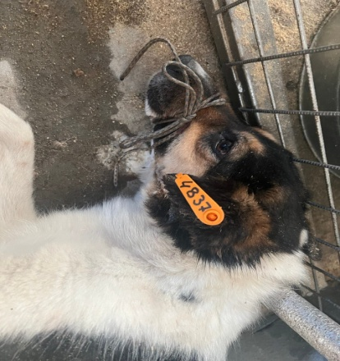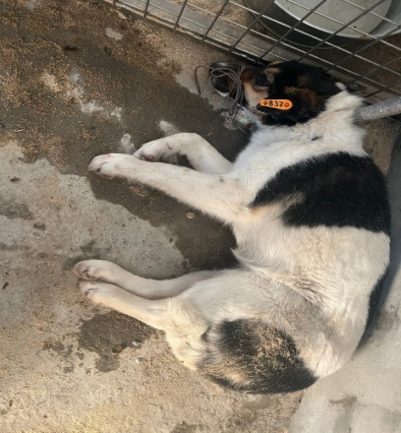
№ 137 28 октября 2024 г.
Категория животного: собака
Дата поступления: 28 октября 2024г.
Пол: сука
Порода: беспородный
Окрас: черно-белый
Шерсть: средняя
Уши: стоячие
Хвост: прямые
Размер: крупный,16кг
Возраст (примерный): 6 лет
Особые приметы: –
Акт приема передачи животного: №3 от 28.10.2024г.
ВСД (дата, №):–
Адрес и описание места отлова: г. Воронеж пер. Деповской,1
Дата клинического осмотра, заключение: 28.10.2024г. клинически здорова
Информация о наличии (отсутствии) у животного агрессивного поведения:
проявляет признаки немотивированной агрессивности 28.10.2024г. - рычит при приближении, 02.02.2025 г – скалится, 31.03.2025 г – рычит, скалится 15.04.2025, рычит 30.06.2025
Информация о мероприятиях по корректировке поведения животного: не проводились
Вакцинация, вид прививки, акт (дата, №): № 2 от 10.04.2025г. Рабикан серия №4503
Дата дегельминтизации: 28.03.2025г.
Дата стерилизации:16.03.2024г.
Ф.И.О. специалиста в области ветеринарии, произведшего операцию стерилизации,
ВязьминаВ.Г
Дата маркирования: 16.03.2024г.
№ бирки(клейма): №4837, левое ухо, оранжевая бирка
№ чипа: 643110800524600
Наличие/отсутствие немотивированной агрессивности, акт (дата, N): –
Выбытие (причина, дата): –
Ветеринарный сопроводительный документ (дата, №): –
Адрес и описание места возвращения(размещения): –

Для юридических лиц организация: МБУ «Зеленхоз»
фактический адрес: г. Воронеж, ул. Балашовская 29/1
Фамилия, имя, отчество (при наличии) руководителя: директор Блохинов В.В
Для физических лиц:
Фамилия, имя, отчество (при наличии):
Адрес:
Телефон:
Фамилия, имя, отчество специалиста в области ветеринарии: ветеринарный врач
Шведова В.Н.
Подпись: ______________________________
Фамилия, имя, отчество представителя организации: заместитель директора
Бурахин А.М.
Подпись: _______________________________
Фамилия, имя, отчество (при наличии) руководителя: директор
Блохинов В.В
Подпись: _____________________________

